Комплект конкурсных материалов – органайзер образовательной практики педагога дополнительного образования Гальченко Анастасии Геннадиевны.
Сведения о номинации
«Художественная направленность»
Участие персональное.
Тема образовательной практики: «Применение классической техники Bel canto в современном эстрадном пении».
Данная практика была реализована на базе муниципального учреждения дополнительного образования«Центр детского творчества Красноармейского района Волгограда».

Сведения о дополнительной общеобразовательной программе:
Наименование программы
Дополнительная общеобразовательная общеразвивающая программа «Bravissimo».
Направленность программы
Относится к программам художественной направленности, так как она ориентирована на развитие творческих способностей детей в вокальном искусстве.
Общий объем часов и срок освоения
Программа рассчитана на 4 года обучения.
Первый и второй года обучения рассчитаны на 144 часов каждый.
Третий и четвертый год обучения – на 216 часов каждый.
Общий объём программы составляет – 720 часов.
Процесс обучения делится на 3 уровня сложности (4 года).
Целевая аудитория обучающихся
Возраст детей, участвующих в реализации данной образовательной программы 9-18 лет.
Средний возраст учащихся - 10-15 лет.
Краткая аннотация содержания
Музыкальное искусство является одним из компонентов художественно-эстетического воспитания и средством приобщения учащихся к его лучшим мировым и отечественным образцам, в том числе, к вокальному исполнительству на основе лучших детских музыкальных произведений, что способствует реализации творческого потенциала детей, и обеспечивает выполнение основных образовательных задач в рамках современных требований к системе образования детей.
Особое место в современной музыке занимает эстрадное пение. У детей и подростков этот вид искусства вызывает огромный интерес. Одной из важнейших задач данного вида исполнительства является развитие творческих способностей и навыков учащихся, возможностей воспринимать музыку во всем богатстве ее форм и жанров. Именно средствами музыкальной деятельности возможно формирование творческой личности, способной понимать общечеловеческие ценности, гордиться достижениями отечественной культуры и искусства, способной к творческому труду, сочинительству, фантазированию.
Программа ценна своей практической значимостью. В процессе её реализации воспитанники получают опыт социального общения в разновозрастном детском коллективе и приобретают опыт социально-полезного действия во время концертов и выступлений.
Классические методики, которые используются при реализации программы, позволяют научить учащихся слышать и слушать себя, контролировать свою певческую природу.
Благодаря технике bel canto, которая характеризуется плавностью перехода от звука к звуку, непринуждённым звукоизвлечением, ребенок учится правильно дышать и равномерно распределять свои силы в произведении. Bel canto учит бережно относится к своему голосовому аппарату с самого детства и способствует укреплению здоровья.

Планируемые результаты

Предметные результаты
В результате освоения программы 1 года обучения учащиеся
Учащийся будет знать:
- краткие сведения из истории возникновения и развития вокального искусства;
- правила техники безопасности и правила поведения в кружке;
- основные понятия о строении голосового аппарата, вокальные приёмы;
- основы нотной грамоты, пения в ансамбле.
Учащийся будет уметь:
- выполнять основные вокально-хоровые приемы;
- записывать ноты и определять их на слух, а также различать длительности звуков и паузы;
- исполнять песни в ансамбле, слушая и себя, и ансамбль в целом;
- правильно пользоваться радиомикрофоном и микрофоном на стойке;
- разбираться в эстрадном вокальном исполнительстве;
- анализировать своё и чужое исполнение;
- петь естественным, лёгким голосом;
- выступать в тематических классных концертах и на сцене.
В результате освоения программы 2 года обучения учащиеся
Учащийся будет знать:
- основные правила охраны детского голоса;
- основы музыкальной грамоты и средства музыкальной выразительности;
- знать вокальных исполнителей.
Учащийся будет уметь:
- применять полученные знания в собственном исполнительстве;
- исполнять мелодий в различном характере, темпе, ритме, с применением и чередованием штрихов и динамических оттенков;
- разбираться в музыкальных жанрах, распознавать любой жанр в музыке по его особенностям;
- тактировать при разучивании песен;
- определять размер, тональность, лад музыкальных произведений;
- применять все имеющиеся вокальные умения и навыки на практике.

В результате освоения программы 3 года обучения учащиеся
Учащийся будет знать:
- понятия: акустика, сила звука, тембр, головное и грудное резонирование;
- буквенные обозначения звуков, понятия фермата и лига;
- деление голосов на две партии (сопрано и альты);
- основные виды вокальных движений: легато, беглость, скачки на большие интервалы;
- правила произношения текста в пении;
- об истоках джаза, особенностях джазовой музыки, составе инструментов;
- жанровые разновидности мюзикла.
Учащийся будет уметь:
- записывать ноты на добавочных линиях, находить ноты в басовом ключе;
- строить обращения интервалов с разрешением в тональности, а также определять их на слух;
- петь двухголосно в ансамбле;
- владеть различными видами вокализации: кантиленное звучание, пение в быстром движении, выравнивание гласных, филировка звука;
- владеть дыханием при звукообразовании и звуковедении;
- определять направления джаза;
- определять жанровые разновидности мюзикла;
- владеть техникой вокального мастерства;
- работать с микрофонами;
- оценивать свои возможности, чтобы не было завышенной самооценки, уметь сравнивать себя с другими.

В результате освоения программы 4 года обучения учащиеся
Учащийся будет знать:
- направления поп-музыки 90-х годов;
- понятия: мажорные, минорные, хроматические гаммы, гаммы с триолями, пассажи, вокализы, пение на стаккато акустика;
- историю рок-музыки, её стили и особенности;
- новые течения современной популярной музыки.
Учащийся будет уметь:
- разбираться в музыкальных стилях и направлениях.
- объединять длительности в такте в группы соответственно тактовому размеру;
- находить параллельные тональности, определять на слух аккорды и их обращения;
- петь на три голоса;
- анализировать вокальное исполнение;
- свободно владеть различными видами вокальной техники;
- публично выступать на сцене.

В результате освоения программы у учащегося будут сформированы личностные универсальные учебные действия:
- российская гражданский патриотизм;
- готовность и способность учащихся к саморазвитию и самообразованию на основе мотивации к обучению и познанию; осознанному выбору и построению дальнейшей индивидуальной траектории образования на базе ориентировки в мире профессий и профессиональных предпочтений, с учетом устойчивых познавательных интересов;
- сформированность нравственных чувств и нравственного поведения, осознанного и ответственного отношения к собственным поступкам; знание основных норм морали;
- анализ причин успеха/неуспеха, освоение позитивных установок, такие как: «У меня все получится», «Я еще многое смогу»;
- сформированность ответственного отношения к учению; уважительного отношения к труду, наличие опыта участия в социально значимом труде;
- осознанное, уважительное и доброжелательное отношение к другому человеку, его мнению, мировоззрению, культуре, языку, вере, гражданской позиции;
- готовность и способность вести диалог со сверстниками, взрослыми в процессе образовательной, общественно-полезной, творческой деятельности;
- освоенность социальных норм, правил поведения, ролей и форм социальной жизни в группах;
- сформированность ценности здорового и безопасного образа жизни; знание правил поведения в чрезвычайных ситуациях, угрожающих жизни и здоровью людей, правил поведения на транспорте и на дорогах;
- развитая потребность в общении с художественными произведениями и в творческой деятельности.

Метапредметными результатами освоения программы является формирование следующих универсальных учебных действий (УУД):
Регулятивные УУД:
учащийся сможет:
- понимать и принимать учебную задачу, сформулированную педагогом, самостоятельно определять цели обучения, формулировать учебные задачи, выбирать наиболее эффективные способы их решения, анализировать существующие и планировать будущие образовательные результаты;
- понимать и принимать учебную задачу, сформулированную педагогом;
- планировать, контролировать и пытаться объективно оценивать свои учебные и практические действия в соответствии с поставленной задачей и условиями ее реализации.

Познавательные УУД:
учащийся научится:
- ориентироваться на разнообразие способов решения задач;
- проводить сравнение по заданным критериям;
- использовать несложные знаково-символические средства, в том числе модели и схемы для решения задач в изображении.
Коммуникативные УУД
учащийся научится:
- допускать возможность существования у людей различных точек зрения, в том числе несовпадающих с его собственной, и ориентироваться на позицию партнера в общении и взаимодействии;
- учитывать разные мнения и стремиться к координации различных позиций в сотрудничестве;
- излагать свое мнение и аргументировать свою точку зрения и оценку событий;
- договариваться и приходить к общему решению в совместной деятельности, в том числе в ситуации столкновения интересов;
- задавать вопросы;
- контролировать действия партнера;
- использовать речь для регуляции своего действия.

Особенности реализации
Программа «Bravissimo» опирается на следующие основные педагогические принципы:
- Принцип дифференцированного подхода к каждому ребенку.
- Принцип последовательности и системности.
- Принцип культуросообразности.
- Принцип сотрудничества участников образовательного процесса и доступность обучения.
- Принцип интеграции различных видов искусств;
Формы обучения: практическая и теоретическая.
При организации занятий педагогом предусмотрено использование разнообразных методов обучения, таких как:
- словесные (рассказ, беседа, объяснение);
- объяснительно-иллюстративные;
- репродуктивные;
- наглядные (демонстрация педагогом вокального материала)
- практические (демонстрация приемов в вокально-хоровой работе, упражнения, отработка приемов);
- поисково-исследовательские (проектно-исследовательская деятельность);
- методы стимулирования и мотивации (познавательные игры, создание эмоционально-нравственных ситуаций);
- практического контроля и самоконтроля (контроль выполнения практических работ).
Формы проведения занятий: беседа, защита проектов, игра, мастер-класс, «мозговой штурм», наблюдение, открытое занятие, практическое занятие, презентация, творческий отчет, концертная практика, постановка номеров.
Педагогические технологии, используемые в обучении:
- Личностно-ориентированные технологии позволяют найти индивидуальный подход к каждому ребенку, создать для него необходимые условия комфорта и успеха в обучении. Они предусматривают выбор темы, объем материала с учетом сил, способностей и интересов ребенка, создают ситуацию сотрудничества для общения с другими членами коллектива.
- Игровые технологии помогают учащимся в форме игры усвоить необходимые знания и приобрести нужные навыки. Они повышают активность и интерес детей к выполняемой работе.
- Технология коллективной творческой деятельности используется для повышения творческой активности детей. В коллективной деятельности как наиболее эффективной форме приобщения детей к художественному труду наиболее полно реализуются возможности их общения, взаимопонимания и помощи. В процессе коллективного творчества каждый ученик работает самостоятельно, и в то же время в коллективе детей он ощущает свои индивидуальные возможности и возможности товарищей в осуществлении общественно значимых целей. В коллективной работе у учеников формируются навыки совместной деятельности, накапливается опыт общения, межличностных отношений, координации совместных действий.
- Технология сотрудничества реализует демократизм, равенство, партнерство в субъектных отношениях педагога и ребенка. Педагог и учащийся совместно вырабатывают цель, содержание, дают оценки, находясь в состоянии сотрудничества, сотворчества.
- Элементы здоровьесберегающих технологий направленные на сохранение и повышение резервов здоровья, работоспособности учащихся помогают созданию благоприятного эмоционально-психологического климата в процессе обучения.
Учебный процесс в объединении строится таким образом, чтобы практическая работа преобладала над теоретической информацией. Изложение теоретического материала начинается со знакомства с историческими сведениями о возникновении и развитии вокального искусства, разных жанров вокального искусства, раскрывается их тесная связь с природой, традициями, жизнью народа, его историей. Учащиеся знакомятся с основными терминами и понятиями. На занятиях чередуются теоретическое объяснение изучаемой темы и практическое овладение этой темой. Изложение сведений из области теории может происходить не только в начале занятия, но и в процессе практической работы.
При разучивании вокального произведения проводится художественно-содержательный анализ: кем и когда создано музыкальное произведение, какие средства выразительности использованы, какая использована техника вокального исполнения.
Программа предполагает по каждой теме разучивание разных по степени сложности произведений. Тем самым реализуется методика дифференцированного обучения: при такой организации учебно-воспитательного процесса педагог излагает новый материал всем учащимся одинаково, а для практической деятельности предлагает работу разного уровня сложности (в зависимости от возраста, способностей и уровня подготовки каждого). Это дает возможность учащимся оценить свои силы и сделать выбор по своему желанию и возможностям.
Возможность самостоятельной работы на занятиях не только предоставляется, но и поощряется, так как самостоятельная деятельность позволяет ярче раскрыть и развить индивидуальные способности каждого учащегося. Педагог в обязательном порядке осуществляет контроль за правильностью самостоятельных действий учащегося.
Процесс обучения построен на принципах: «от простого к сложному», учёта возрастных особенностей детей, доступности материала, развивающего обучения. На первых занятиях используется метод репродуктивного обучения – это все виды объяснительно-иллюстративных методов (рассказ, художественное слово, объяснение, демонстрация наглядных пособий). На этом этапе дети разучивают песни, предложенные и показанные педагогом. Затем, в течение дальнейшего курса обучения, вокальная техника постепенно совершенствуется, подключаются методы продуктивного обучения: метод проблемного изложения, частично-поисковый метод.
В процессе разучивания и исполнения песенного репертуара учащимися уделяется внимание тому, чтобы исполняемое произведение имело художественную ценность и высокое качество исполнения, и отвечало эстетическими требованиям.

Образовательная практика
Применение классической техники Bel canto в современном эстрадном пении.
Что такое bel canto?
Стиль возник в Италии и был связан с развитием в конце XVI века национального оперного искусства и вокальной школы. Выразительные средства бельканто формировались на основе фонетических особенностей итальянского языка и традиций народного исполнительства.
Подобный стиль характеризуется ровностью голоса, отличным легато, чуть более высоким регистром, необычной подвижностью и гибкостью, и мягким тембром. Технике уделялось большее внимание, чем громкости, и это привело к тому, что стиль бельканто долго ассоциировался с упражнением, которое подтверждало бравуру исполнителя: такой певец должен был держать перед собой свечу, петь, и пламя свечи не должно было двигаться. Это делалось для контроля правильности певческого дыхания: оно не должно быть форсированным и колебать пламя свечи. А сила, красота тембра, легкость и полётность голоса достигалась не нажимом дыхания на гортань, а эффективным использованием певцом резонансных свойств голосового аппарата. Техника бельканто — это резонансная техника пения.

Применение данной техники в эстрадном пении.
Плюс дополнительного образования в том, что любой ребенок может попробовать развить свой талант несмотря на свои особенности и таланты. В группы поступают разные дети с разным уровнем вокальных и теоретических данных, или с полным их отсутствием. Являясь выпускником института искусств и культуры по классу дирижирование академическим хором и вокально-театральное искусство, мне захотелось максимально научить и познакомить ребят с данной техникой, чтобы они смогли чувствовать свой голос, свой организм и понимали, что пение может быть очень приятным даже если нет «большого таланта». Но всплывает вопрос, как совместить оперное пение и современную эстраду, а главное зачем?
Для своих занятий в первую очередь я пользуюсь распевками именно той самой классической школы.
В определённой последовательности с достаточным постоянным тренингом мышцы привыкают к данной технике и берут только самые выгодные ее преимущества.
1. Распевка на поиск головного резонатора. Берем согласную «м» и с закрытым ртом начинаем ее тянуть, делая шаг на1 ступень вверх и потом спускаемся вниз(главная задача попасть в характерный звонкий звук и при подъеме и спуске максимально сделать плавный переход, немного по звучанию похоже на виолончель)
Поскольку учащиеся не понимают, как это должно звучать применяются различные приемы для объяснения:
- Моя личная демонстрация
- описание своих ощущений и физических особенностей тела во время поиска резонатора.
2.Распевка для настройки высокой певческой позиции. Упражнение поем открытым ртом с гласной «и».
Берем 3 ноты и поступенно поднимаемся вверх, и также плавно спускаемся вниз (эффект плавности сохраняем как при 1-ой распевке обязательно), звук должен быть естественным и натуральным, свойство гласной «и» поможет резонировать в правильной остановке.
3. Распевка для выравнивания звука с переходными нотами. Берем 5 ступеней и буквы «ия» так же поем ровно и плавно.
4. Распевка для выравнивания гласных.Выравниваем не только дыхание и звук, но и все гласные, для этого распевка с такими буквами именно в этой последовательности «ю-о-а-э-и), от самого узкого звука к самому широкому и в «и», которая обратно собирает звук в резонатор (можно петь как на 1 ноте, так и в распеве с опеванием ступеней).
5. Распевка для развития головного резонатора. Обязательно нужно развивать подвижную высокую тесситуру, самым легким способом является данная распевка, буквы «я-а-а-а-а» распеваем по трезвучию на стаккато.
6. Распевка для развития дикции и ровности слов при исполнении. Некоторые согласные буквы иногда могут выпадать или наоборот слишком ярко делать акцент (если это е задумано автором произведения) их тоже нужно выравнивать. «ми-вье-ми-вье-ми» все на одной ноте и постепенно наращивая темп. Сменяем «вье-ми-вье-ми-вье».
7. Распевка с использованием текста. Это могут быть сложные фразы или ходы,из произведения, которые не получаются или полноценные скороговорки, например, «Ехал Грека через реку», «От топота копыт», «Шла Саша по шоссе», «Карл у Клары украл кораллы», «На горе Арарат» и т.д.
Ссылка на материал распевок:
https://www.youtube.com/watch?v=FfLALzw5Yqo
После распевки начинается работа над выбранным произведением. Главная моя задача в том, чтоб учащийся понял смысл, особенности голосоведения, построение фразировок и смысловых акцентов. Даже в самом простой эстрадной песне есть начало, развитие и кульминация (к чему пришли в итоге и ради чего вся эта песня была тобой исполнена), все фразы прорабатываются мной лично, мы ищем подход и восприятие, искренность в исполнительстве. Уникальность моей образовательной практики связанна с тем, что показываю я пример сразу в 2х техниках - классической академической и эстрадной, на таком резком контрасте сразу видно середину и в некоторых моментах можно использовать академическую манеру, потом плавно перейти на «серединную», и в конце на чистую эстрадную, с высокой, почти словесно разговорной, подачей.
Данная техника помогает учащимся у кого богатая серединная зона звучания, но проходя переходные ноты, голос ломается и при грудном насыщенном звучании не звучит вех. Bel canto полностью все выравнивает и после понятия этой техники исполнитель, пуcть и юный, сам начинает анализировать, что и как ему спеть, чтоб было не только удобно ему при исполнении, но и приятно слушателю.
Проработав уже почти 3 года в сфере дополнительного образования и выходя на практике с концертами и конкурсами, я заметила, как отличается пение моих учащихся от многих других исполнителей в их категории, как в сольных номерах, так и в ансамблевых. Манера подачи у многих других детей кричащая и как бы с надрывом уходящем в расщепление (при этом иногда не сильно безопасным для голосовых связок еще неокрепших или находящихся в стадии возрастной мутации). В то время выступление моих учеников отличается лаконичностью, очень хорошим владением фразировок, эмоциональной смысловой передачей, чистотой в интонации и плавностью всех даже самых сложных интервалов.
Ссылка на некоторые конкурсные выступления учащихся вокальной студии «Bravissimo»
https://www.youtube.com/watch?v=AcPs7bRAKYI
https://www.youtube.com/watch?v=Ars0z460ldU
https://www.youtube.com/watch?v=_HdaYC6suh0
https://www.youtube.com/watch?v=sbh0e5K3YDI
Главный ответ на вопрос: как совместить оперное пение и современную эстраду, а главное зачем?
При правильном подходе и должном образовании самого педагога, имеющего практику в исполнительстве, совместить очень легко. Постоянно анализируя итог можно видеть «плоды» данной образовательной практики.
Я считаю такой метод обучения поможет эстрадному пению прийти к интересному подходу в исполнительстве, позволит более искусно владеть голосом, как и совсем маленьким ребятам так и подросткам в самый сложный их период (мутации). Метод bel canto будет им помогать даже если ребенок не здоров своим голосовым аппаратом (например, конкурсная программа, а сел голос). Умение резко переключиться в щадящий режим при помощи этой техники может даже лечить определенные болезни как заикание, бронхит и бронхиальная астма, лечение и профилактика физических и психических расстройств (особенно у подростков): неврозов, фобий петь, например, высокие ноты или сложные произведения.
В итоге могу сказать, что совмещать такие школы вокалистов нужно, это очень хороший старт для выбора и определения манеры исполнительства в дальнейшем. Когда ты овладеешь своим голосом в той или иной степени (в зависимости от таланта и длительности тренажа) это всегда пригодится, даже если не станет будущей профессией, ярко выступить на мероприятии и в караоке или подержать песню с друзьями у костра всегда приятно.
Материалы, подтверждающие образовательную практику
У данной образовательной программы имеется дистанционная практика, на время пандемии был разработан дополнительный и упрощенный учебный план:
http://www.moucdt.ru/студия-эстрадного-вокала-1-группа-1-год/
http://www.moucdt.ru/студия-эстрадного-вокала-3-группа-3-год/
http://www.moucdt.ru/студия-эстрадного-вокала-4-группа-4-год/
Ведется активная работа в поиске современного подхода в дополнительном образовании детей и развитии их креативного мышления.
В 2020 году на базе муниципального учреждения дополнительного образования «Центр детского творчества Красноармейского района Волгограда» в рамках районного семинара «Традиционные и современные подходы в дополнительном образовании детей, как средство развития креативных способностей учащихся» мной было проведено открытое занятие на тему: «Развитие творческих способностей учащихся через призму союза музыки и текста композиции песен» (кавер на современную эстрадную песню) (приказ см. ниже).

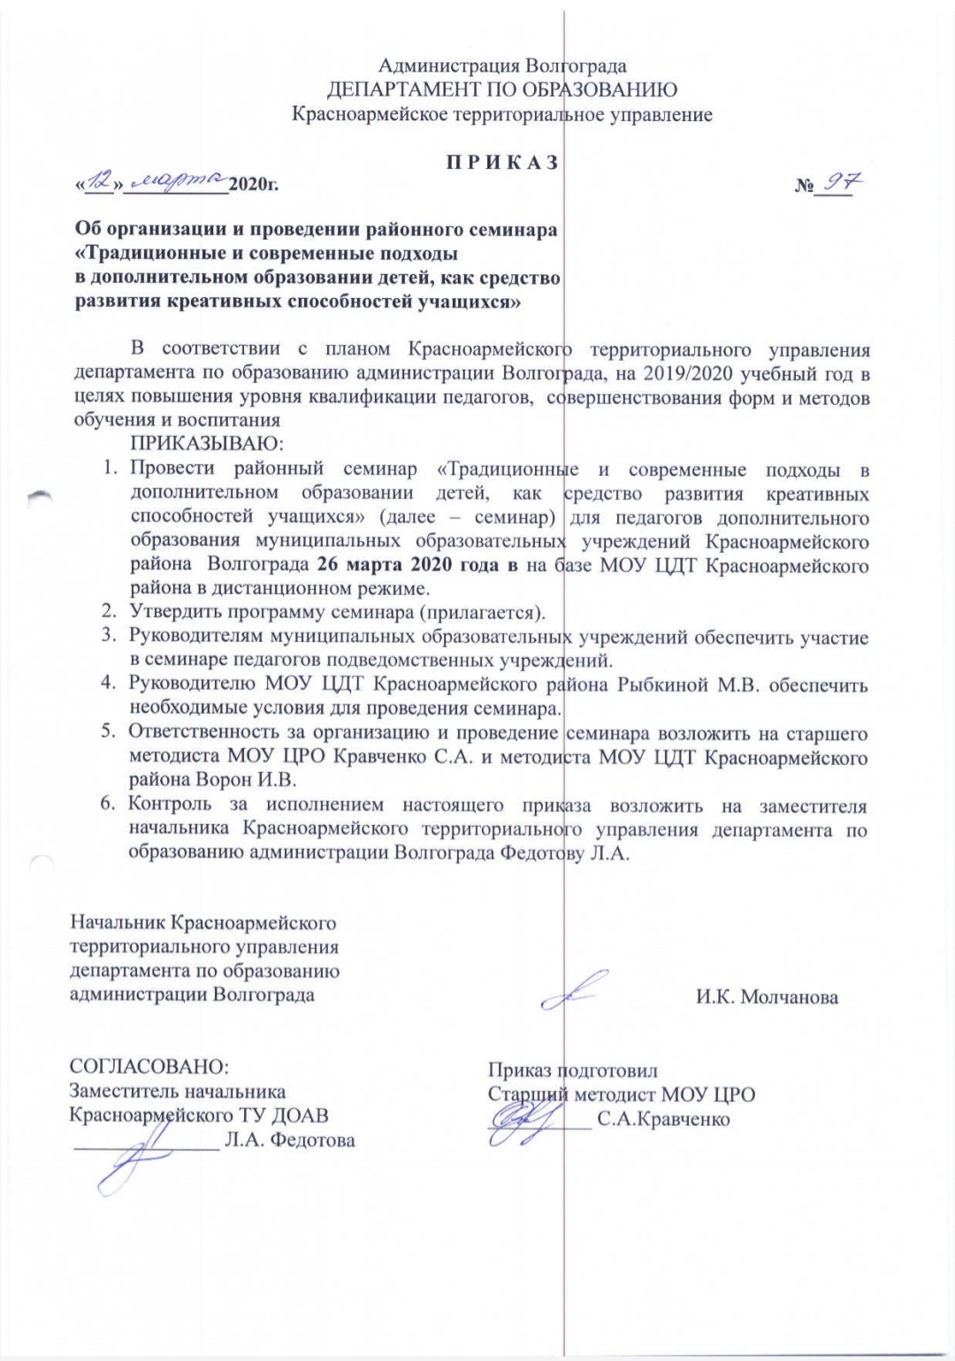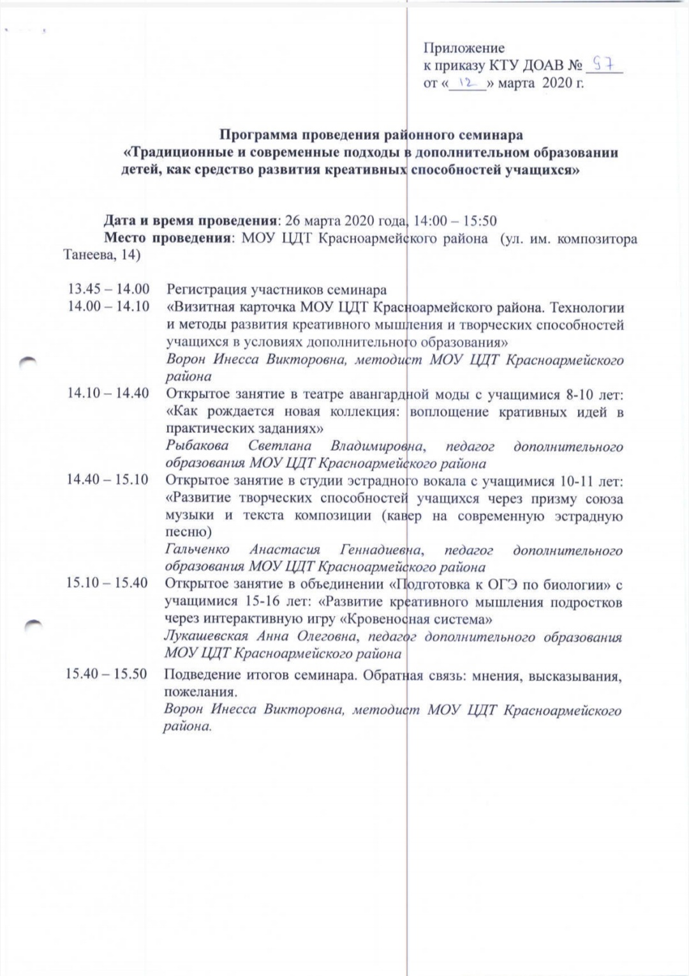

Некоторые достижения учащихся студии эстрадного вокала «Bravissimo»
с 2019-2021 г.
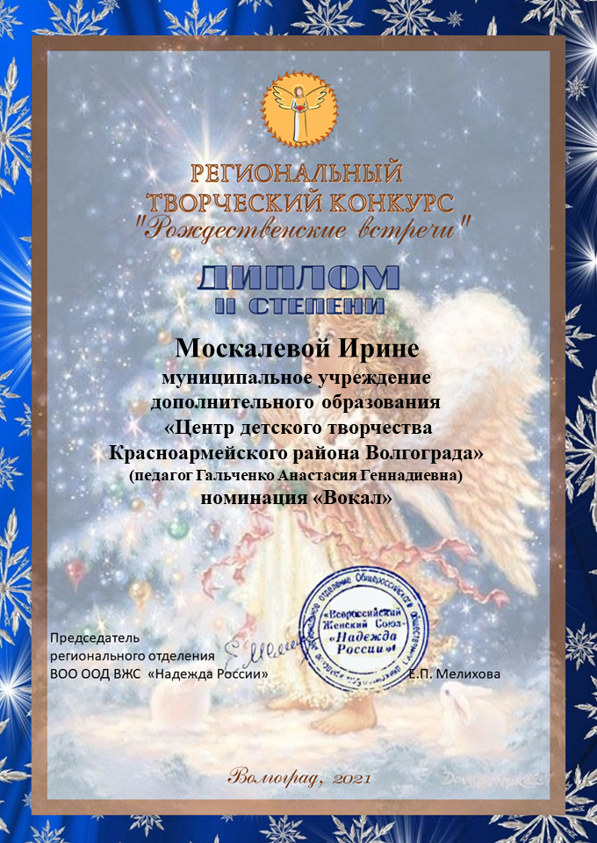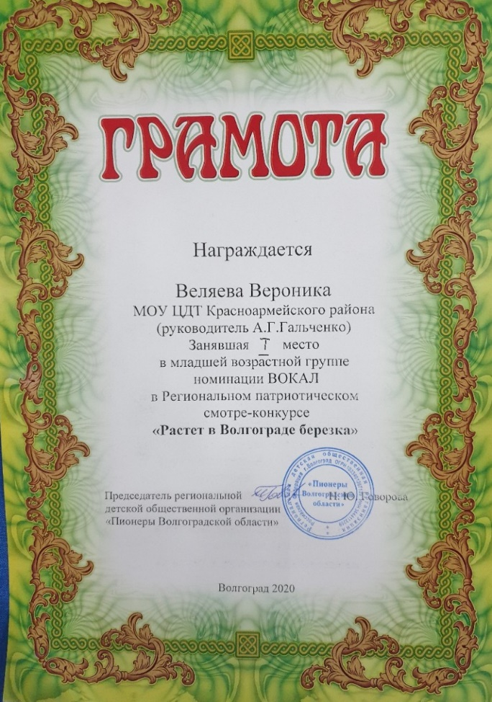
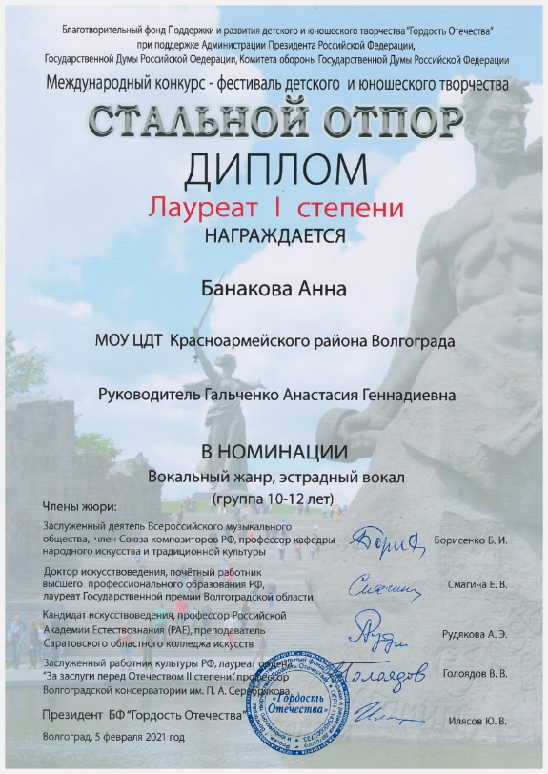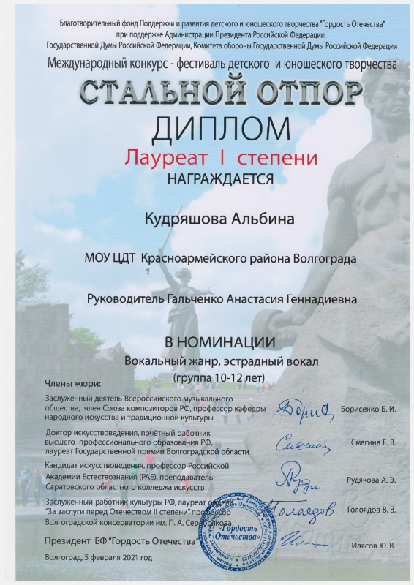
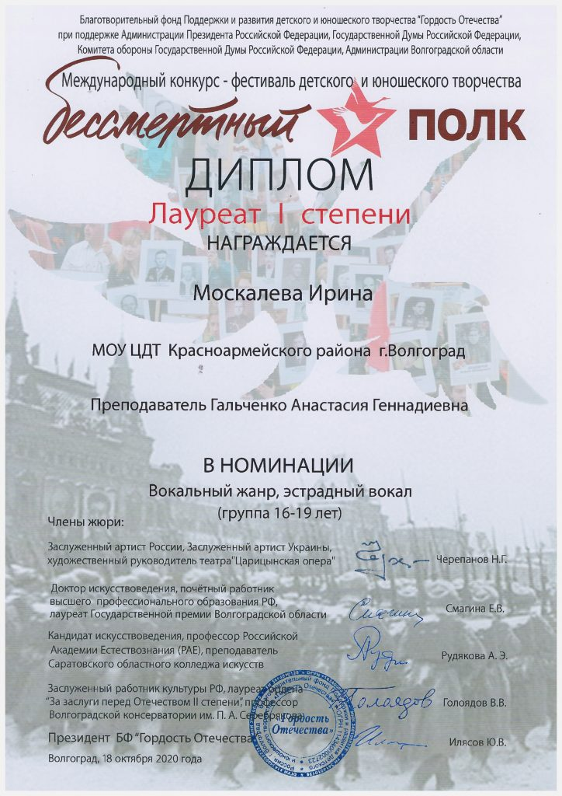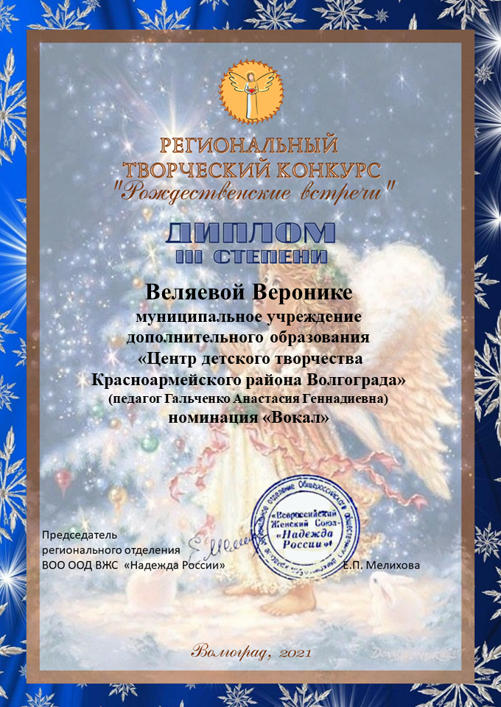
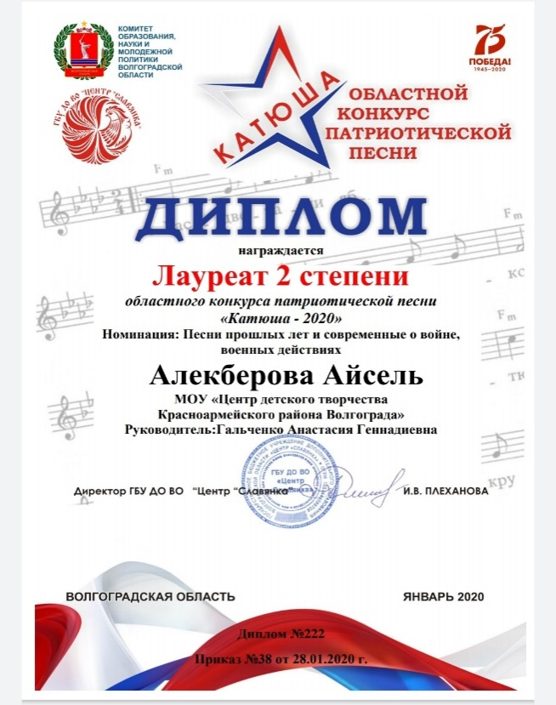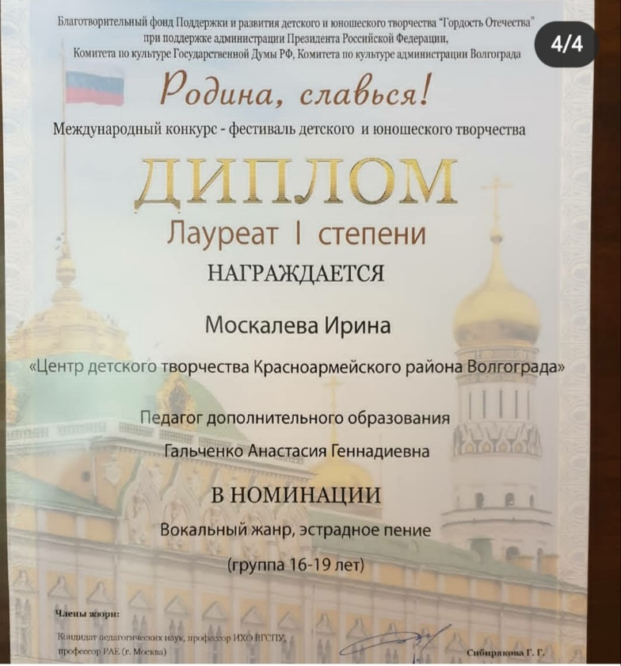

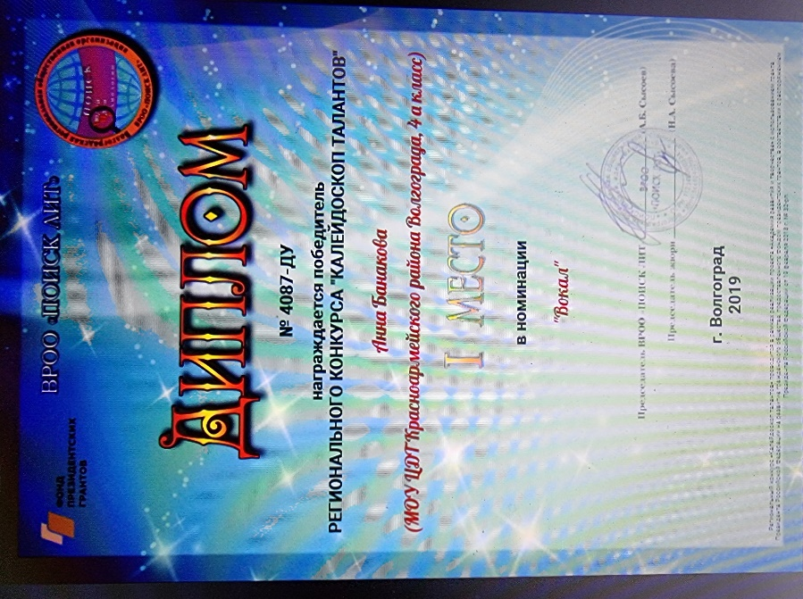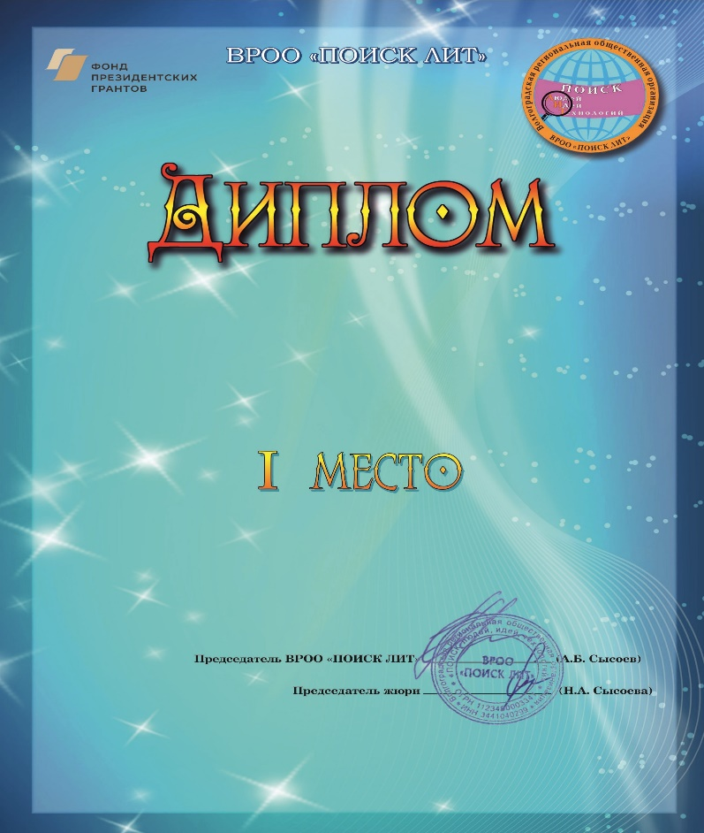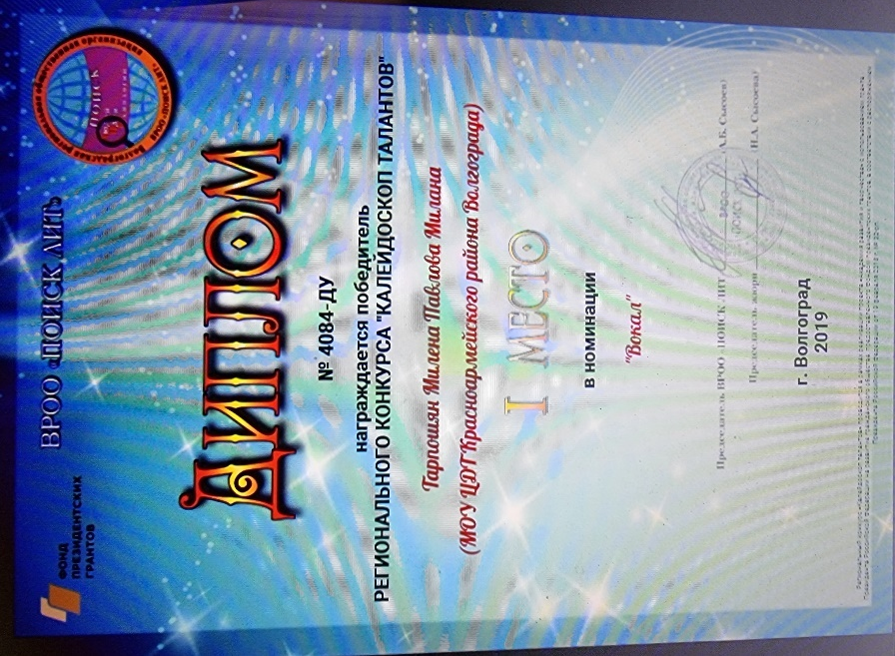
№
4087-
ДУ
награждается
победитель
РЕГИОНАЛЬНОГО
КОНКУРСА
"КАЛЕЙДОСКОП
ТАЛАНТОВ"
Анна
Банакова
(
МОУ
ЦДТ
Красноармейского
района
Волгограда,
4

а
класс)
в
номинации
"Вокал"
г.
Волгоград
2019
Региональный
конкурс
«Калейдоскоп
талантов»
проводится
в
рамках
реализации
проекта
«Академия
развития
и
творчества»
с
использованием
гранта
Президента
Российской
Федерации
на
развитие
гражданского
общества,
предоставленного
Фондом
президентских
грантов,
в
соответствии
с
распоряжением
Президента
Российской
Федерации
от
19

февраля
2018

г.
№
32-
рп.
